Nota de prensa

El mundo de los componentes de Liebherr en la feria Bauma 2022

⸺

Liebherr muestra el avance de la digitalización con sus sistemas de asistencia digital

Los conceptos alternativos de accionamiento de Liebherr garantizan el accionamiento idóneo para conseguir una eficiencia óptima de la maquinaria en aplicaciones y emplazamientos específicos

Con sus innovadoras tecnologías de producto, Liebherr ofrece un paquete completo para todo el ciclo de vida de su parque de máquinas

En la feria Bauma 2022 que se celebrará entre el 24 y el 30 de octubre de este año, Liebherr ofrecerá una oportunidad única de conocer el mundo de los componentes junto con las innovaciones en máquinas de construcción, grúas, transbordo de material. Fieles el lema «On your site» del grupo, el segmento de productos componentes también demuestra que el equipo de Liebherr está al lado de sus clientes siempre y en todo momento: en la obra con tecnologías de producto innovadoras, con su asesoramiento personalizado y servicios en todo el mundo o a través de soluciones completas.

Biberach an der Riss (Alemania), 21 de junio de 2022 – El segmento componentes de Liebherr mostrará sus innovaciones tecnológicas en un expositor de unos 450 m² (pabellón A4, stand 326). El visitante encontrará desde soluciones digitales hasta conceptos de accionamiento alternativos para un futuro que Liebherr ofrece ya hoy.

Perspectivas de la digitalización

La digitalización avanza a grandes pasos en todos los ámbitos. Esto también trae consigo ciertos desafíos, para los que Liebherr ofrece soluciones integrales y digitales. Nuestra prioridad es aumentar el rendimiento, la fiabilidad y la seguridad de las aplicaciones de cliente.

Los sistemas de monitor por cámara y las soluciones de visión 360º de la gama LiXplore se basan en la tecnología digital de cámaras. Por su parte, los sistemas de asistencia cuentan con una mayor resolución y, por tanto, con una visión detallada del entorno de trabajo fuera de la cabina. un importante plus de eficiencia y seguridad en el trabajo para los conductores de máquinas móviles. Nuestras soluciones globales del Internet de las Cosas también garantizan una mayor seguridad de los datos.

Además, contribuyen a aumentar la seguridad, el rendimiento y la vida útil de las máquinas el sistema digital integrado de medición del desgaste para la supervisión óptima de los rodamientos de gran diámetro, el sistema BCM (control de la holgura de los rodamientos), el sensor de fuerza para los cilindros hidráulicos y el control digital del estado de los motores de combustión.

Conceptos alternativos de accionamiento

Contar con el accionamiento óptimo es crucial para la eficacia de la aplicación. Los ámbitos de aplicación de las máquinas de construcción son muy heterogéneos y, por ello, requieren la forma de accionamiento más adecuada para cada aplicación y emplazamiento para garantizar la mayor eficiencia posible de la máquina.

En este sentido, Liebherr ofrece a sus clientes motores de alta eficiencia y muy bajas emisiones de NOx manteniendo la misma vida útil y los intervalos de mantenimiento de los motores diésel. Gracias a la gran proporción de piezas comunes del H964, el primer motor de hidrógeno construido en Liebherr, se garantiza un alto rendimiento y una gran eficiencia con costes competitivos y una alta disponibilidad.

También nos ocupamos de la descarbonización en los nuevos diseños de motores de combustión y ofrecemos varias soluciones de inyección de hidrógeno. Los conceptos de sistema para la inyección en el colector de admisión (PFI) y la inyección directa (LPDI) se basan en una plataforma de inyectores común y escalable. La gama de aplicaciones para los motores medianos y pesados es muy amplia, al igual que para los grandes motores de 7 a 100 litros de capacidad.

Liebherr también está desarrollando turbocompresores eléctricos para optimizar el rendimiento operativo de los vehículos comerciales y de construcción propulsados por hidrógeno. La compresión del aire garantiza una mayor presión parcial de oxígeno y, con ello, mayor densidad de potencia. Nuestro concepto de sistema con la integración del compresor y la electrónica de potencia permite reducir peso y costes, así como una tecnología fiable y fácil de integrar en el vehículo.

Los sistemas móviles de acumulación de energía de Liebherr asegurarán en el futuro el funcionamiento sin emisiones de obras electrificadas o híbridas. El reto en las obras totalmente electrificadas o de propulsión híbrida es el funcionamiento de las máquinas a máxima potencia, la carga de todas las máquinas durante los descansos o la atenuación de los picos de potencia en obras con un suministro de red limitado. Para poder responder a todos estos retos, desarrollamos sistemas de acumulación de energía con la mayor densidad de potencia, eficiencia y calidad.

Camino al futuro con innovación, eficiencia y tecnología

Actuamos con mucha responsabilidad hacia nuestros productos. Nuestro objetivo es ofrecer a los clientes productos que sean seguros, eficaces y respetuosos con el medio ambiente a largo plazo. Queremos crear soluciones que cumplan en todo momento los requisitos laborales y medioambientales.

Con nuestro nuevo configurador en línea para cilindros hidráulicos, queremos garantizar la disponibilidad en cualquier momento y lugar. En el futuro, todos los productos de la serie estándar podrán configurarse cómodamente a través de la página web de Liebherr y descargarse, por ejemplo, como modelo 3D. Todas las variantes de cilindros pueden solicitarse directa y fácilmente a través del configurador. De esta manera, Liebherr garantiza la rápida disponibilidad en el plazo de un día laborable.

Los cilindros híbridos que forman parte de la cartera de compuestos de fibra garantizan mayor eficacia y eficiencia en aplicaciones móviles y fijas. El ahorro de peso que supone el uso de componentes ligeros permite aumentar el rendimiento o reducir el consumo de combustible.

Nuestro sistema hidráulico de pistones axiales también aumenta la versatilidad en materia de aplicaciones. Por ejemplo, la familia LH30VO con los tamaños nominales 28, 45 y 85 se amplía con el tamaño nominal 100. Se caracteriza, en particular, por una opción de selección modular para los ejes de control, así como por un alto grado de versatilidad para el concepto de acoplamiento pasante. Además, la selección de bombas de circuito abierto se complementa con el tamaño nominal 550 (también como bomba doble de 1100 cm3). La prioridad en el desarrollo de este tamaño nominal fue la solidez. Con ello, se ha garantizado su alta disponibilidad y durabilidad en diversas aplicaciones.

El motor de combustión de nuevo diseño para aplicaciones todoterreno, el D976, también ofrece posibilidades de adaptación individuales. Gracias a su alta densidad de potencia, el diseño robusto y una amplia gama de opciones, se adapta perfectamente a las condiciones ambientales más exigentes y ofrece una solución ideal para una gran variedad de sectores y aplicaciones. El motor es compatible con los aceites vegetales hidrogenados (HVO); así, los operadores pueden reducir sus emisiones hasta en un 90 % al repostar el combustible alternativo en lugar del diésel.

Por su parte, el programa Liebherr-Reman ofrece unos precios de compra rentables, disponibilidad rápida y duradera de las piezas de recambio y calidad original. El reprocesamiento de los componentes usados para convertirlos en piezas nuevas también ayuda a cuidar del medio ambiente: se puede ahorrar hasta un 78 % de materia prima y reducir la huella de CO2 en más de un 50 %.

Otras estrellas de la exposición son los accionamientos de rotación más potentes de Liebherr, los DAT 1000. Se han diseñado especialmente para aplicaciones pesadas con la máxima calidad y depositando conocimientos especializados de diseño y procesos. A pesar de su inmensa potencia, su diseño es relativamente compacto y, además, es personalizable. Son indispensables, por ejemplo, para realizar los movimientos giratorios de una grúa de gran tonelaje que puede levantar varios miles de toneladas.

Acerca de Liebherr-Components

Este segmento de productos del grupo Liebherr se especializa en el desarrollo, el diseño, la fabricación y el reacondicionamiento de componentes de alto rendimiento en el ámbito de la técnica de control y de accionamiento eléctrico, mecánico e hidráulico. Liebherr-Component Technologies AG, con sede en Bulle (Suiza), se ocupa de la coordinación de todas las actividades del segmento de productos componentes.

Su amplia gama de productos incluye motores de combustión, sistemas de inyección, unidades de control del motor, motores y bombas de pistón axial, cilindros hidráulicos, rodamientos de gran diámetro, transmisiones y cabrestantes, equipos de conmutación, componentes de electrónica y de electrónica de potencia y software. Estos componentes de gran calidad se utilizan en grúas y maquinaria de movimiento de tierras, en la industria minera, en aplicaciones marítimas, aerogeneradores, tecnología de automoción y tecnología de transporte y aeroespacial. Las sinergias de los demás segmentos de productos del grupo Liebherr se utilizan para impulsar el desarrollo tecnológico continuo.

Acerca del Grupo Liebherr

El Grupo Liebherr es una empresa familiar de tecnología con una gama de productos muy diversa. Se trata de uno de los líderes mundiales en la fabricación de máquinas de construcción. También ofrece productos y servicios de gran calidad y orientados al uso pertenecientes a muchos otros sectores. Actualmente, el Grupo cuenta con más de 140 filiales en todos los continentes. En 2021, el Grupo tuvo una plantilla de más de 49.000 personas y alcanzó un volumen de ventas consolidado de más de 11.600 millones de euros. Liebherr se fundó en el año 1949 en la localidad Kirchdorf an der Iller, al sur de Alemania. Desde entonces, los empleados trabajan con el objetivo de convencer a sus clientes con soluciones exigentes y de contribuir al progreso tecnológico.

Imágenes

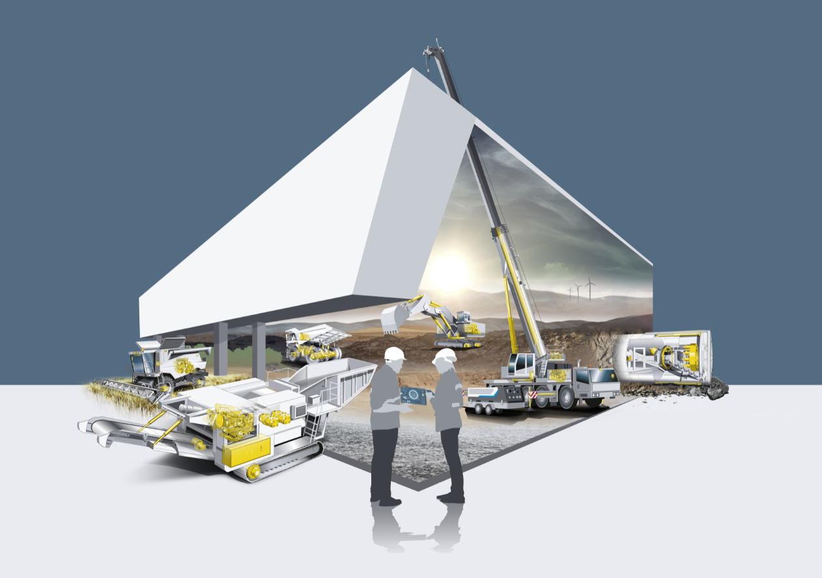

liebherr-key-visual-components-bauma2022.jpg  
El mundo de componentes de Liebherr en la feria Bauma 2022

Contacto

Alexandra Nolde

Senior Communication & Media Specialist

Teléfono: +41 79 538 53 46

E-mail: alexandra.nolde@liebherr.com

Publicado por

Liebherr-Components AG

Nussbaumen/ Suiza

[www.liebherr.com/components](http://www.liebherr.com/components)